SFF POESICIRKEL VÅR 2022

Maria Lieslands dikter

VERS I ÖPPNINGSTID

(Lieslands fria skrivövning inspirerat av Lugn och Ranelid)

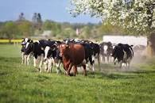

Syntolkning: En samling skånska kor springer ut i frihet.

Vinterns **lockdown** börjar **lätta**,

**Corona** ger vika för **folkhälsan**,

Våren gör **återbesök**.

**Fåglar** kvittrar **SARS** till **ända**,

Bär bud om **endemisk fas**,

Djuren lämnar sina iden,

**Öppnar upp** slutna rum.

Blommor tränger ur tinad jord,

blottad från snöns **isolering**.

Världens alla folk **släpps loss**

Efter år i **karantän**.

Barn leker **fria** från **restriktioner**,

**Sprutar** ut glädjerop,

Kastar bort **mask** och **visir**.

De gamle träffas i **fysiska möten**

med familj och föreningsfolk,

Betvingar **social distans**.

”Tossarne” spelar, sjunger och dansar

En **flock individer** i **riskgrupp**

**Immuna** mot hämmande bojor.

Ett **team** Blinda målar i **fjärran**

färgglada bilder i diktform,

**Zoomar** in per **telefon**

i skaldekonstens värld.

En **dos** av enorm energi ger **spridning**

**från människa till djur och natur**

Vårens **smittande** kraft blir **vaccin**

mot fångenskap, **virus** och vinter!

Ett **Delta** av **vågor** med **allmänna råd**,

**ändrar vårt beteende ,**

Vilt som **19 kor vid** utsläpp

**muterar** det svenskt ordförråd.

Svar på **analys** slår fast

för **antingen kropp** eller själ

Att **positiva test** ger **bismak**,

Och **negativa** går förbi.

**Alfabetets** fröjd och **Gamman**,

Blir en **variant** av **My**,

**Sekvenseras** snart till annan,

**Scenarier** blir **normaltillstånd**.

**Och mikron** fylls med vardagsmat.

Min dikt är **symtom** på fri poesi

med termer från svår **pandemi**,

som övergår i **endemi**.

VILSEN VANDRARE

(Viktig vers om valfrihet)

Var fanns vår förste föregångsperson?

Vem bryter mark åt banbrytaren,

Vars vandring ingen riktning vet?

Vilken förebild har föregångaren?

Vad visar den växande mänskan

Vida bort från villovägar?

Vem löpte före förlöparen?

Vart går den stig som steg ej stakat ut?

Vi var vår tids pionjärer

Vilsna vandrare i blindo

Vad vann vi med att finna upp

Vår vägvisare i vardagen,

Väl värdefulla vän?

Varför välja förebilder?

Vems välvilja blev vårt vägval?

Vilka viljor valde bort

Valfrihet för var och en?

Vilket pris har vanlig skolform?

Vågavittna om de frågor

Versen vidare vill föra!

﻿ LIMERICK

(Skämtsam dikt om handikapp)

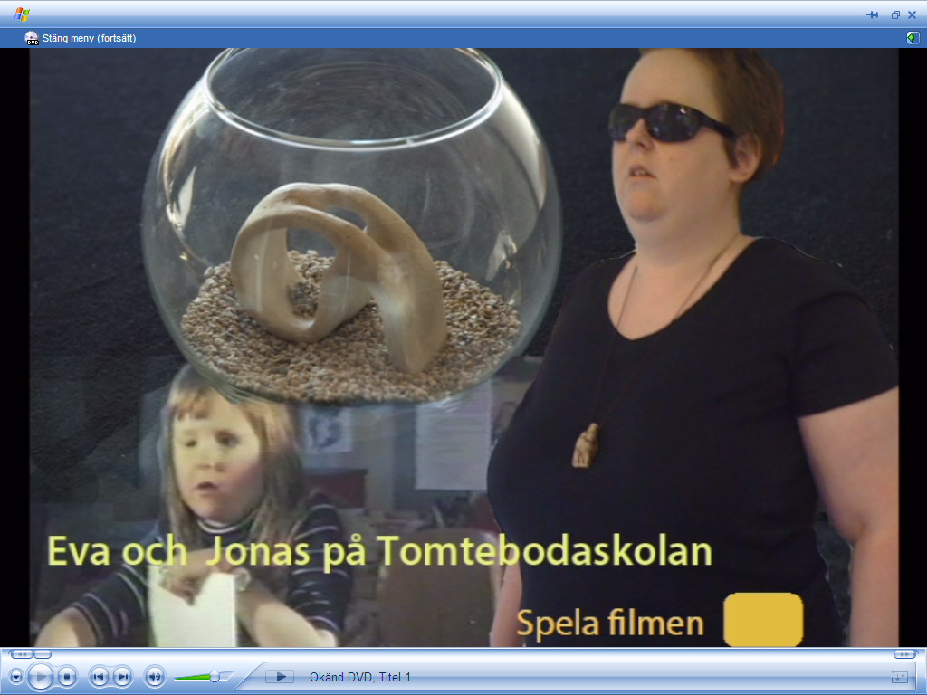

Syntolkning: Eva som barn, Maria som vuxen och keramikfigur i glaskupa. .

En tossig tös från Österlen

Var för barnpsyk ett stort fenomen

Långt framme i visst,

I annat klart sist

Som att hoppa på kort och långt ben.

AKROSTIKON (namn-vers)

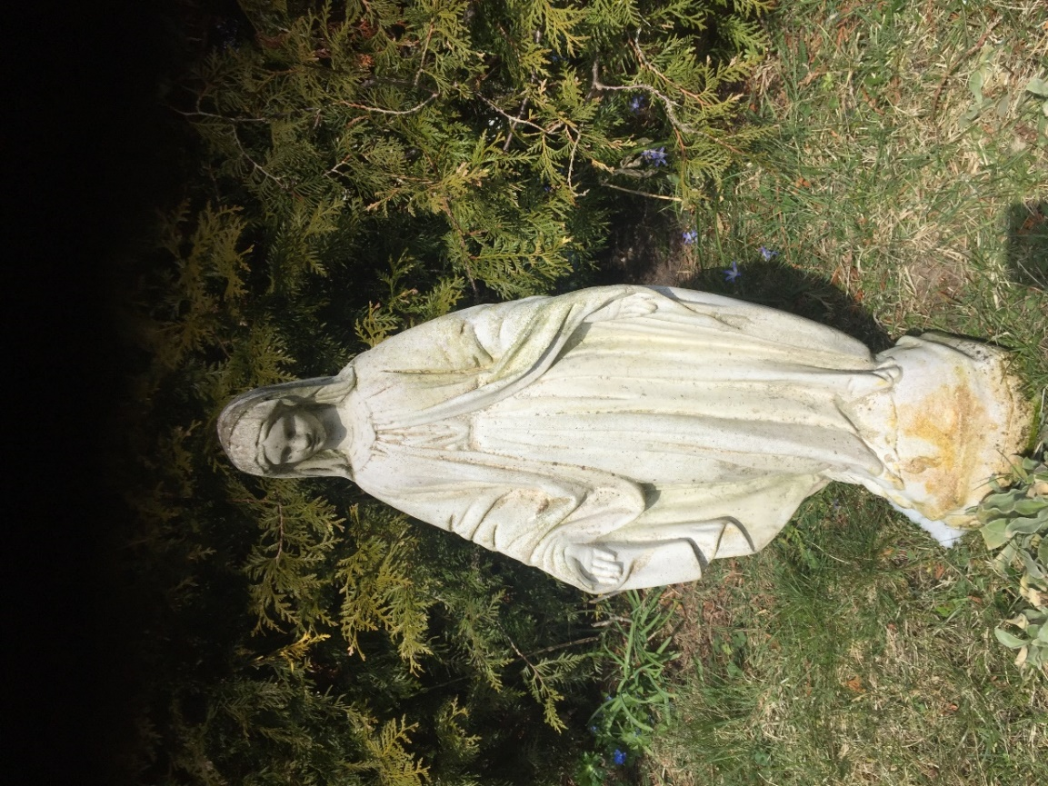

Syntolkning: Katolsk skulptur

Här syns Jungfru Maria stampa på Eva i form av en orm.

Maria förenar människor som tror,

Anna själv tredje, var din hulda mor.

Rena jungfrun, alltid trofast

I det stora för du samman

Alla kvinnor på vår jord.

Evas släkte nalkas dig,

Visa oss från syndens stig

Alla är vi ett med dig!